Elcometer270湿海绵针孔检测仪配件资料
图 形 | 名 称 | 件 号
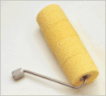 | 滚动棒及滚动海绵 | T27016960
 | 备用滚动海绵 | T27018051
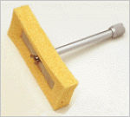 | 带平海绵的标准棒 | T27016867
 | 备用矩形海绵150x60x25mm (6x2.3x1″)—3块/包 | T27018050
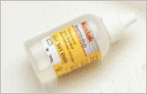 | 湿润剂50ml(1.7fl 盎司) | T27018024
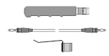 | 分离棒,带手柄、导线和带夹 | T27016999
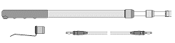 | 伸缩手柄,带导杆和带夹—可延长至1 m(39″) | T27016998
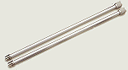 | 420mm (16.5″)延长杆 | T27016965
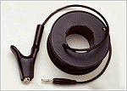 | 10m (394″)信号线和绕线鼓 | T27016996
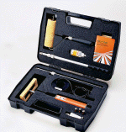 | 工具箱内提供：  1根分离棒手柄和导杆、1根滚动棒、1条10m (394″)信号线；2根延长杆、1根伸缩棒、1个带夹、1瓶湿润剂；3个附加AA电池、1个备用平海绵、1个备用滚动海绵 | T27018191
 | 该工具箱不包括仪器本身,需另订购。
 | 空 箱 | T27018025

